test technique 3

**Question n°1**

question 5 eliminatoire

**Réponse n°1**

question 5 reponse 1 juste

**Réponse n°2**

question 5 rteponse 2

**Question n°2**

question 4

contenu image

**Réponse n°1**

question 4 reponse 1

**Réponse n°2**

question 4 reponse 2 juste

**Question n°3**

question 1

contenu image

**Réponse n°1**

question 1 réponse 1 juste

**Réponse n°2**

question 1 reponse 2

**Question n°4**

question 2

**Réponse n°1**

question 2 reponse 1 juste

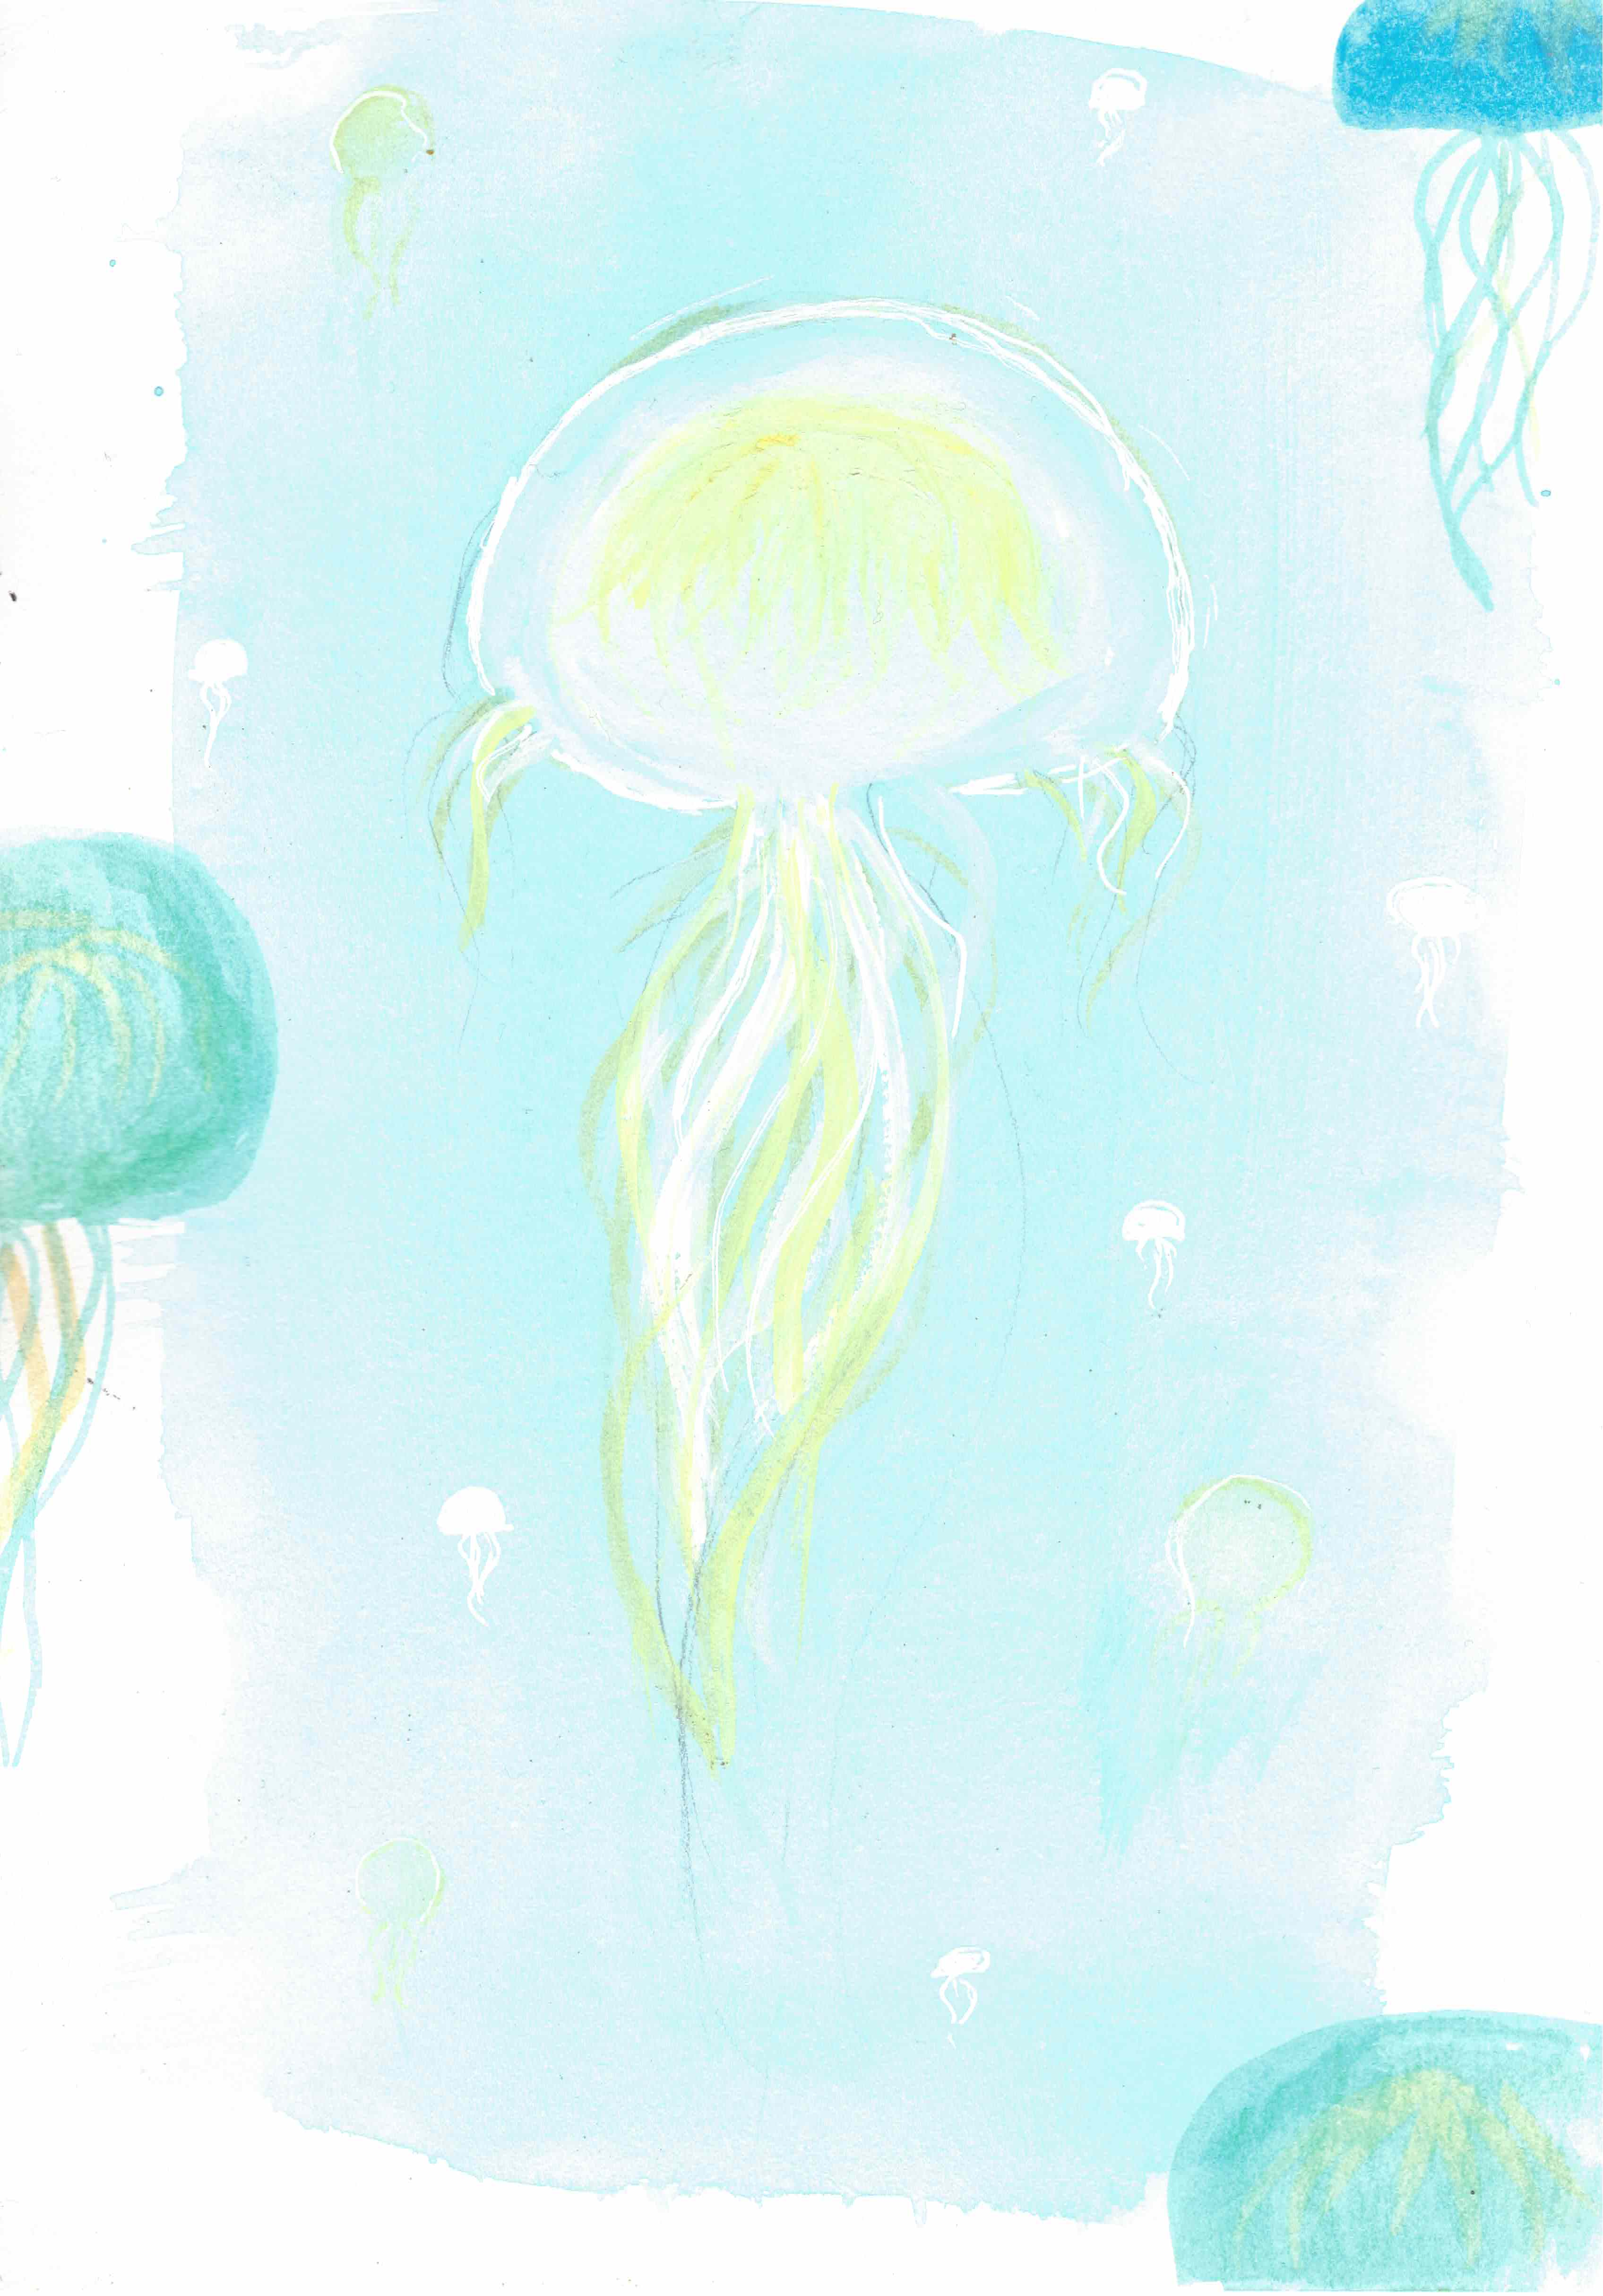

**Réponse n°2**

question 2 reponse 2

**Question n°5**

question 3 eliminatoire

**Réponse n°1**

question 3 reponse 1 juste

**Réponse n°2**

question 3 reponse 2

**Réponse n°3**

question 2 reponse 3